**Họ và tên:** ……………………………….. **Lớp:** …………………….



PHIẾU HỌC TẬP 1

**BÀI 1. THIẾT BỊ VÀO – RA**

**1. Thiết bị vào – ra**

a. Thiết bị vào là gì?

.....................................................................................................................................

.....................................................................................................................................

b. Thiết bị ra là gì?

.....................................................................................................................................

.....................................................................................................................................

c. Quan sát hình vẽ sau và chỉ ra đâu đâu là thiết bị vào, đâu là thiết bị ra.

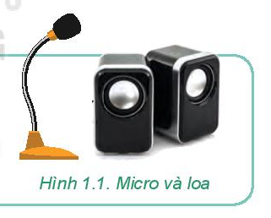

.....................................................................................................................................

.....................................................................................................................................

**2. Nêu 2 ví dụ về thiết bị vào và giải thích chức năng của chúng.**

.....................................................................................................................................

.....................................................................................................................................

**3. Thiết bị nào sau đây không phải là thiết bị vào?**

1. Bàn phím
2. Màn hình
3. Máy quét
4. Chuột

**4. Thiết bị nào sau đây là thiết bị ra?**

1. Máy in
2. Chuột
3. Camera
4. Bàn phím

**5. Em hãy liệt kê một số thiết bị vào – ra thực hiện cả chức năng lưu trữ, xử lí dữ liệu.**

.....................................................................................................................................

.....................................................................................................................................

.....................................................................................................................................

.....................................................................................................................................



**Họ và tên:** ……………………………….. **Lớp:** …………………….



PHIẾU HỌC TẬP 2

**1. Nối các thiết bị ở cột A với chức năng tương ứng ở cột B.**

|  |  |
| --- | --- |
| Cột A | Cột B |
| 1. Bàn phím | a. Xuất dữ liệu văn bản |
| 2. Màn hình | b. Xuất dữ liệu âm thanh |
| 3. Máy quét | c. Nhập dữ liệu |
| 4. Loa | d. Xuất dữ liệu hình ảnh |

.....................................................................................................................................

.....................................................................................................................................

**2. Hãy sắp xếp các thiết sau sao cho phù hợp với thiết bị vào – thiết bị ra: Webcam, màn hình, bàn phím, máy in, máy quét, loa.**

.....................................................................................................................................

.....................................................................................................................................

.....................................................................................................................................

**3. An toàn thiết bị**

a. Một số việc nên làm khi sử dụng máy tính

.....................................................................................................................................

.....................................................................................................................................

.....................................................................................................................................

b. Một số việc không nên làm khi sử dụng máy tính

.....................................................................................................................................

.....................................................................................................................................

.....................................................................................................................................

**4. Vì sao không nên vừa ăn vừa sử dụng máy tính?**

.....................................................................................................................................

.....................................................................................................................................

.....................................................................................................................................

